

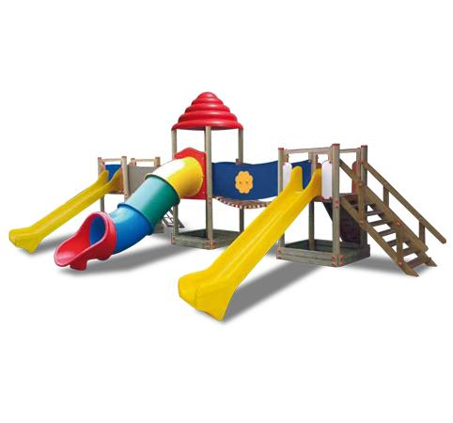

Descrizione:

Castello 3 torri, composto da: 1 scala in legno, 2 ponti

traballanti, 1 arrampicata a rete, 2 scivoli in

polipropilene colorato, tetto in polipropilene e scivolo a

tunnel (composto da 4 moduli in polipropilene uniti fra

loro mediante viti esterne protette da tappi in pvc, le

giunzioni interne sono completamente arrotondate per

garantire la sicurezza del bambino).

Età d’uso suggerita: da 3 a 16 anni.

Tutti i nostri legni sono realizzati in pino nordico con

impregnazione ecologica a pressione che permette

una protezione ottimale e duratura del legno

all’esterno.

Tutte le viti di fissaggio sono protette da tappi in PVC

a forma di fiorellino.

Per un corretto mantenimento dell’articolo, si consiglia

una manutenzione annuale.

Area d’ingombro: 780x493 cm

Area di sicurezza: 88 mq.

Altezza pedana scivolo: 120 cm

I colori delle attrezzature rappresentati nelle immagini

sono da considerarsi puramente indicativi.

Categoria: Castelli complessi per parchi

Codice: EP0256X

